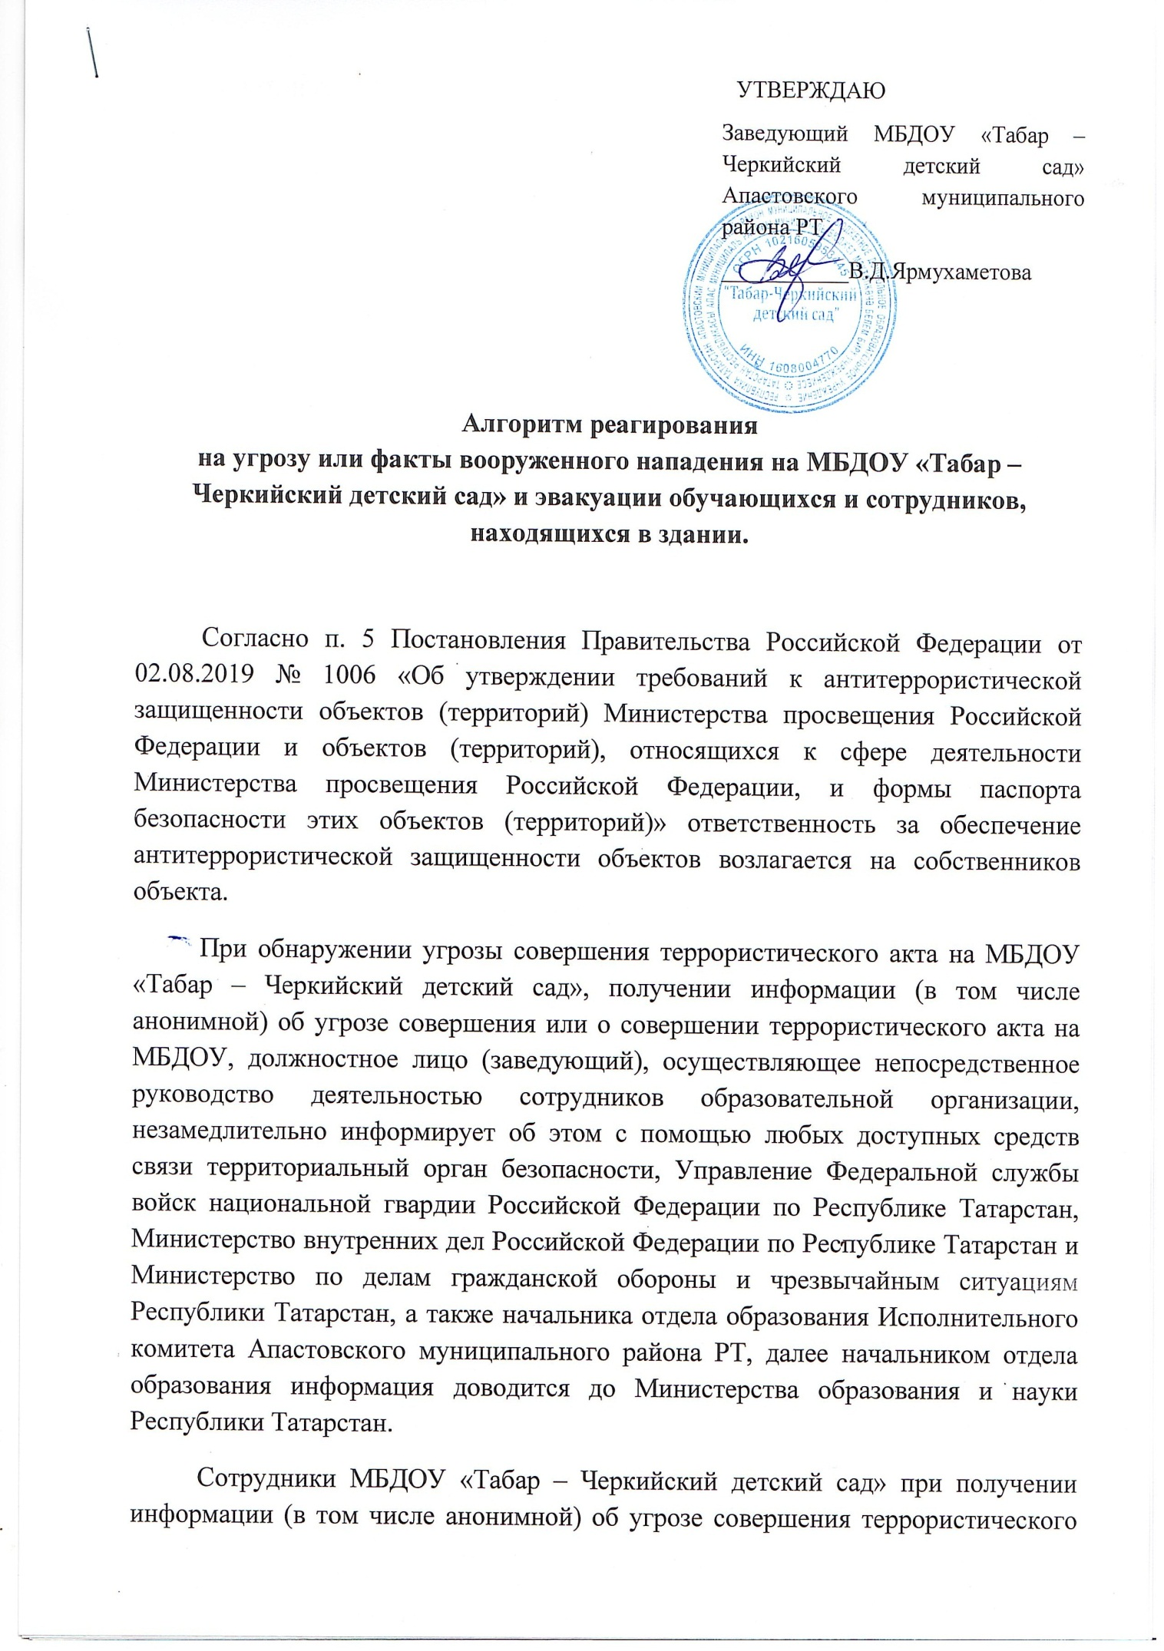

акта на МБДОУ обязаны незамедлительно сообщить указанную информацию заведующему (должностному лицу), осуществляющему непосредственное руководство деятельностью МБДОУ «Табар – Черкийский детский сад».
При направлении вышеуказанной информации об угрозе совершения или о совершении террористического акта в образовательной организации, лицо, передающее указанную информацию с помощью средств связи, сообщает:
- свою фамилию, имя, отчество и занимаемую должность;
- наименование образовательной организации и его точный адрес;
- дату и время получения информации об угрозе совершения или о совершении террористического акта на образовательную организацию;
- характер информации об угрозе совершения террористического акта или характер совершенного террористического акта;
- количество находящихся в образовательной организации людей;
- другие значимые сведения по запросу территориального органа безопасности, Управления Федеральной службы войск национальной гвардии Российской Федерации по Республике Татарстан, Министерства внутренних дел Российской Федерации по Республике Татарстан и Министерства по делам гражданской обороны и чрезвычайным ситуациям Республики Татарстан.
Лицо, передавшее информацию об угрозе совершения или о совершении террористического акта, фиксирует фамилию, имя, отчество, занимаемую должность лица, принявшего информацию, а также дату и время ее передачи.
При направлении такой информации с использованием средств факсимильной связи лицо, передающее информацию, удостоверяет сообщение своей подписью.
Должностное лицо (заведующий), осуществляющее непосредственное руководство деятельностью сотрудников в МБДОУ «Табар – Черкийский детский сад», при обнаружении угрозы совершения террористического акта в образовательной организации или получении информации об угрозе совершения террористического акта в образовательной организации обеспечивает:
- нажать кнопку тревожной сигнализации;
- незамедлительно позвонить в службу спасения, силовые структуры/органы правопорядка и в ведомственную охранную систему;
- оповещение сотрудников, обучающихся и иных лиц, находящихся в МБДОУ, об угрозе совершения террористического акта;
- безопасную и беспрепятственную эвакуацию сотрудников, обучающихся и иных лиц, находящихся в образовательной организации;
- усиление охраны и контроля пропускного и внутриобъектного режимов, а также прекращение доступа людей и транспортных средств в образовательную организацию, в том числе и на территорию образовательной организации;
- беспрепятственный доступ в МБДОУ «Табар – Черкийский детский сад» оперативных подразделений территориальных органов безопасности, Управления Федеральной службы войск национальной гвардии Российской Федерации по Республике Татарстан, Министерства внутренних дел Российской Федерации по Республике Татарстан и Министерства по делам гражданской обороны и чрезвычайным ситуациям Республики Татарстан.
Алгоритм действий сотрудников и воспитанников (обучающихся) во время терактов и нападений в образовательные организации.
Сотрудники МБДОУ «Табар – Черкийский детский сад»:
- запереть помещение ключом изнутри;
- забаррикадировать дверь (парты, стулья);
- закрыть окна, спустить жалюзи (шторы);
- собрать обучающихся подальше от двери;
- проинструктировать воспитанников (обучающихся), как необходимо себя вести (не паниковать, не шуметь).
- раздать ватно-марлевые повязки, воду, средства индивидуальной помощи;
-произвести сверку находящихся в зоне их ответственности обучаемых/воспитанников (составить список);
- осторожно разведать обстановку (попытаться созвониться с участниками служб спасения и силовых структур/органов правопорядка, изучить возможность эвакуации через окна, использования средств противодействия дыму, огню и т.п.);
- организовать эвакуацию обучаемых/воспитанников по указанию участников служб спасения и силовых структур/органов правопорядка;
- на эвакуационной площадке организовать сверку обучаемых/воспитанников на соответствие ранее составленному списку;
- организовать оказание первой медицинской помощи пострадавшим;
-действовать в соответствии с указаниями руководителя организации, представителей службы спасения и силовых структур/органов правопорядка.
При нападении в помещении в тихий час воспитателю необходимо разбудить воспитанников и одеть их.

Воспитанникам (обучающимся) МБДОУ «Табар – Черкийский детский сад»:
- если в помещении присутствует взрослый, нужно четко следовать его инструкциям;
- спрятаться под столами, кроватями сидеть тихо и не паниковать;
- нужно спрятаться в те места, которые не достанет пуля;
- если начнется штурм помещения, пригнуться как можно ниже относительно окон.
Если сотрудники и обучающиеся находятся в коридорах, спортзале МБОУ «Табар – Черкийская СОШ»:
- необходимо покинуть открытое пространство и найти помещение, в котором можно закрыться на ключ;
- внутри сидеть тихо и ни в коем случае не кричать о помощи;
- при наличии телефона позвонить по номеру «112» или «02», чтобы сообщить о своем местоположении. Во время звонка говорить как можно тише.
Нападение на территории.
Особенность действий при нападении на территории организации заключается в экстренном оставлении территории организации всеми организаторами и участниками образовательного процесса. При этом необходимо выбрать, что ближе и безопаснее (дальше от злоумышленника): здание или за территорией организации.
В связи с отсутствием (в силу возрастных ограничений) возможности выбора направления отхода (в здание или за территорию организации) решение за обучаемых/воспитанников могут принять только взрослые: административно-управленческий и технический персонал, воспитатель.
Взаимодействие с представителями силовых структур/органов правопорядка и спасательных служб во время эвакуации.
На всех этапах спасательной/поисковой операции организаторы и участники образовательного процесса должны безоговорочно подчиняться представителям спасательных служб и силовых структур/органов правопорядка, четко и безотлагательно выполнять их указания.
При этом необходимо:
все действия выполнять спокойно, без паники, максимально тихо (если руководящий сотрудник не требует обратного);
требуемую информацию стараться изложить четко, лаконично, по существу;
при указании на конфиденциальность части или всей полученной (доведенной, увиденной, услышанной) информации сохранить ее в тайне до указанного срока;
при выполнении действий, передаче информации помнить о существующей в коллективе иерархии, административных, психологических и физиологических возможностях каждого.

